Муниципальное бюджетное дошкольное образовательное учреждение

"Центр развития ребёнка № 10"

Дальнереченского городского округа

Проект в младшей группе

Тема: «Мой детский сад».

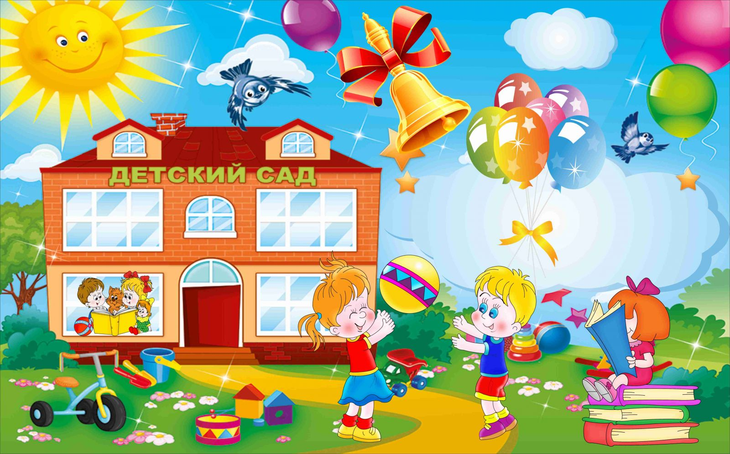

Автор проекта: Мухаматулина И.С.

Дальнереченск

https://nsportal.ru/sites/default/files/2025/07/30/proekt_moy_lyubimyy_detskiy_sad_.docx

Проект в младшей группе «Мой детский сад».

**Тип проекта:** среднесрочный, информационно – творческий.

**Длительность проекта**: 1 месяц.   
  
**Участники проекта**: воспитатели, дети второй младшей группы, родители.

**Вид проекта:** групповой.

**Актуальность проекта:**

Мы горим желанием воспитывать любовь к Родине, а оказывается не в состоянии воспитать у ребенка любовь к самому близкому – к родному дому и детскому саду, в ведь это основа из основ нравственно-патриотического воспитания, его первая и важная ступень. Дошкольник, прежде всего, должен осознать себя членом семьи, неотъемлемой частью своей малой родины, потом гражданином России, и только потом – жителем планеты Земля. Идти надо от близкого к далекому.

В настоящее время семья переживает не лучшие времена. Стремясь заработать на хлеб насущный, родители все меньше уделяют внимания детям и их воспитанию, растет число неполных семей, неблагополучных семей. Ребенку все сложнее полюбить свой дом, семью, да и детский сад тоже.

Поэтому необходимо создать условия для формирования у детей эмоционально насыщенного образа родного дома, детского сада. Дети должны научиться не только брать, но и отдавать: заботиться о близких с детства, быть внимательными к друг другу, сострадать, помогать словом и делом.

**Цель проекта**: Формирование духовно-нравственного отношения и чувства к детскому саду.

**Задачи:**

Воспитывать любовь к детскому саду.

Создать благополучную атмосферу в детском саду, где взаимоотношения между людьми (взрослыми и детьми) построены на основе доброжелательности и взаимоуважении, где ребенок будет чувствовать себя желанным и защищенным.

Побуждать детей к выполнению общественно значимых заданий, к добрым делам для семьи, родного дома, детского сада.

Упражнять детей в проявлении сострадания, заботливости, внимательности к родным и близким, друзьям и сверстникам, к тем, кто о них заботится.

Способствование активному вовлечению родителей в совместную деятельность с ребенком в условиях семьи и детского сада.

**Ожидаемые результаты реализации проекта:**

Дети должны знать и называть название детского сада, группы, помещений (группы, детского сада) и их назначение.

Испытывать гордость и уважение к труду сотрудников детского сада.

**Тематический план работы с детьми**

***Формы организации совместной взросло – детской деятельности.***

|  |  |
| --- | --- |
| **Разделы работ**  **Образовательная деятельность** | **Основное содержание**  **Познание (окружающий)**  1.«Знакомство с группой». «Давай поиграем»  «Наша группа» Так как дети пришли из яслей, следует постепенно знакомить их с помещениями группы и их назначением.  Продолжаем знакомить детей с помещениями группы.  Учить детей ориентироваться в групповом пространстве. Развивать чувство любви и гордости за свою группу. Экскурсия по группе  Рассматривание группы, знакомство с игровыми зонами.  Игровая деятельность.  2.Безопасность в нашей группе»  «От шалости до беды – один шаг»  «Мой любимый уголок» Воспитывать у детей аккуратность, умелое, бережное отношение к предметам в группе. Развить чувство безопасности и самосохранения.  Обратить внимание, что в нашей группе много предметов, которые требуют осторожного обращения.  Развивать творческие способности детей. Беседа, просмотр картин, по безопасной жизнедеятельности.  **ФЭМП)-**  Совершенствовать умение составлять группу предметов из отдельных предметов и выделять один предмет из группы, обозначать совокупности словами один, много, ни одного  **Конструирование**- «Мебель для детского сада».  **Речевое развитие:** Заучивание наизусть (пальчиковая игра) «Моя группа». Рассматривание фотографий «Наш детский сад». Игра «Чудесный мешочек».  **Художественное творчество:**  **Аппликация**- «Детский сад». |
| **Совместная деятельность**  **Беседы** | Беседа о детском саде «Детский сад – наш дом родной».  Знакомство с группой» Закрепление названий помещений в группе  и их значение.  Целевая прогулка по детскому саду. Закрепление названий и  назначений таких помещений, как медицинский кабинет,  музыкальный и спортивный зал.  Беседа «Детский сад»,« Наша группа». |
| **Чтение художественной литературы** | Чтение художественной литературы для детей по теме: «Правила поведения в детском саду». (Правила поведения для воспитанных детей). Чтение рассказа Е. Пермяка «Как Маша стала большой».  А. Барто стихи. |
|  |  |
|  | |
| **Игровая деятельность** | **Дидактические игры и упражнения**  Игра «Кто в домике живет?» — знакомство детей друг с другом.  "Запоминайка", "Волшебные сказки ""Что? Где? Откуда?  **Подвижные игры**  «Наседка и цыплята», «Птички в гнёздышках», «Попади в цель», «Гуси – лебеди», «Карусель»  **Сюжетно - ролевые игры:** Сюжетно-ролевая игра «Больница»,  ««Магазин».  **Настольные игры**  **Театрализованная игра:**  По сказке «Теремок».  **Игра драматизация:**  «Наша Маша маленькая».  Игры с конструктором; пазлы; кубики - картинки; строитель. |
| **Наблюдения** | За птицами, ветром, деревьями; природными явлениями. |

**Работа с родителями**

Выставка рисунков «Мой любимый детский сад».

Консультация: «Нравственно-патриотическое воспитание дошкольника в семье».

Приложение

**Беседа «Детский сад».**

Цель: Помочь детям лучше узнать детский сад и полюбить его  
Познакомить детей с обобщающим понятием «Детский сад».  
**Задачи:  
\***Уточнить имеющиеся представления детей о садике, воспитанниках,  
сотрудниках и назначении помещений.  
**\***Учить детей внимательно слушать рассказы взрослого и ответы  
детей, не перебивая.  
**\***Развивать память и логическое мышление.  
* Активизировать в речи слова: детский сад, кухня, музыкальный  
зал, воспитатель, заведующий, медицинский кабинет и т.д.  
* Закреплять умение полно отвечать на поставленные вопросы.  
* Воспитывать интерес к и бережное отношение к имуществу детского сада.

**Ход беседы:**

Рассматривание фотографии детского сада.  
Воспитатель задаёт вопросы детям:  
* Ребята, что это за дом?  
* Расскажите, какой он?  
* Чем мы занимаемся в детском саду?  
* Что видели около детского сада?  
* С какими помещениями в садике вы знакомы?  
* Для чего они нужны?  
* Что можно сделать, чтобы наша жизнь в садике была интересной?  
* Кто работает в детском саду? (профессии)  
* А как вы думаете, трудная работа у воспитателя?  
* Объясните чем и почему?  
* А как вы думаете, кто готовит детям кушать?  
* Нужная ли эта работа?  
* Сколько этажей в здании?  
* Как можно оказаться на 2ом этаже?  
* Какие правила знаете при ходьбе по лестнице?

После ответов детей воспитатель обобщает их ответы и знакомит детей с названием детского сада и группы.

**«Наша группа»**

Цель: Закрепление названий помещений в группе и их назначение.  
**Задачи:**\* Познакомить детей со всеми помещениями группы и их назначением.  
* Обогатить знания о прекрасном доме для детей – детском саде.  
* Закрепить правила поведения в помещении детского сада.  
* Пополнить активный словарь за счёт слов, употребляемых в ситуации  
общения в группе.  
* Развивать речь, память доброжелательные отношения.  
* Воспитывать бережное отношение к имуществу своей группы.  
Воспитатель предлагает рассмотреть шкафчики.  
— Как вы думаете, для чего нужны шкафчики? (Складывать одежду)  
— А почему шкафчиков много? (Потому, что детей много)  
— Как же узнать, где, чей шкафчик? (Если дети не догадаются, воспитатель обращает их внимание на то, что на каждом шкафчике есть картинка)  
Самая большая комната – это групповая. Посмотрите, как много всего в ней находится. Что вы видите? (Игрушки, книжки, машинки…), а чтобы всегда найти вам предмет, надо запомнить, где он лежит. Куклы находятся в кукольном уголке. Когда вы с ними поиграете, их нужно поставить на место. Далее воспитатель подводит детей к следующему уголку и спрашивает, что там находится. В конце осмотра воспитатель напоминает о том, что все предметы в группе должны находиться на своих местах, тогда их легко можно найти, и в группе будет порядок.  
Перед завтраком и обедом воспитатель вместе с детьми рассматривает умывальную комнату, предлагает детям назвать все, что там находится, рассказать, как они моют руки, для чего нужны мыло и полотенце, как они узнают свое полотенце.  
Дети рассматривают, что в спальне. Особое внимание воспитатель обращает на следующие предметы: подушку, одеяло, простыню, пододеяльник. Просит детей повторить названия этих предметов. В конце осмотра предлагает сказать, кто так красиво застелил кровать и поблагодарить няню.

**Целевая прогулка по детскому саду**

Цель: познакомить детей с главным зданием детского сада.  
Рассказать и показать детям, где находится медицинский кабинет, кухня, прачечную. Познакомить детей с «хозяевами» этих кабинетов.  
**Задачи:  
\***Учить детей ориентироваться в помещении детского сада.  
* Развивать память и познавательные интересы у детей.  
* Расширять и обогащать знания детей о детском саде и сотрудниках.  
* Познакомить детей с правилами общения, и правилами поведения в  
общественных местах.  
* Воспитывать интерес и любовь к детскому саду.  
**Чтение рассказа Е. Пермяка «Как Маша стала большой».**

«Самое страшное». «Как Миша хотел маму перехитрить».

После чтения каждого предложенного рассказа обобщающая беседа с выводами детей о поступках героев, о правилах безопасного поведения.

**Игра «Кто в домике живет?»**

Воспитатель рассказывает сказку «Теремок», а после этого предлагает детям поиграть в игру.  
— Сейчас мы с вами поиграем. Вот здесь будет домик.  
Подойдет Кира.  
Постучится, как мышка стучалась в теремок, и спросит: «Кто – кто в  
теремочке живет?» (Предлагает Кате повторить)

Воспитатель: Никто ей не ответил, и стала Кира жить в домике.

Идет Никита, постучала в домик.

Рита: кто-кто в домике живет?

Кира: Я – Кира, а ты кто?

Никита: а я Никита, пусти меня в дом, будем вместе жить.

Воспитатель: впустила Киру и Никиту в дом, стали они вместе жить.

И так дальше приходят дети и называют свои имена.

**Чтение стихотворений о детском саде.**

**«Катя в яслях»**

Раз, два, три, четыре, пять:  
Собираемся гулять.  
Завязали Катеньке  
Шарфик полосатенький.  
Катя саночки везет  
От крылечка до ворот  
А Сережа на дорожке  
Голубям бросает крошки  
…девочки и мальчики  
Прыгают, как мячики,  
Ножками топочут,  
Весело хохочут.  
Почему не пляшет  
Новенькая наша?  
Катя к новенькой идет,  
В хоровод ее ведет.  
…огни погасли,  
Уснули ясли:  
И Лида, и Катя,  
И куклы в кровати.  
(З. Александрова)

**«Детский сад»**  
Детский садик, детский сад!  
Малыши туда спешат.  
Посмотреть я в сад иду –  
Что растёт в таком саду?  
Может, груши, виноград?  
Их всегда я видеть рад!..  
– Что ты, дядя, не смеши! –  
Говорят мне малыши.  
И кричат вдесятером:  
«Это мы в саду растём!»  
**(Н. Ярославцев )**

**«Дошколята»**

Мы с моей подружкой Томой  
Ходим вместе в детский сад.  
Это вам не то, что дома!  
Это школа малышат!  
Здесь мы делаем зарядку,  
Ложкой правильно едим,  
Приучаемся к порядку!  
Детский сад необходим!  
Учим мы стихи и песни  
В нашей группе дошколят!  
Места нет для нас чудесней!  
Чем любимый детский сад!  
**(И. Гурина)**

**«Второй ваш дом»**

Детки в садике живут,  
Здесь играют и поют,  
Здесь друзей себе находят,  
На прогулку с ними ходят.  
Вместе спорят и мечтают,  
Незаметно подрастают.  
Детский сад — второй ваш дом,  
Как тепло, уютно в нем!  
Вы его любите, дети,  
Самый добрый дом на свете!  
**(Г. Шалаева)**

**«Работаю ребенком»**

Я встану, маму разбужу.  
Надену сам штанишки.  
Умоюсь сам. И чай попью,  
И не забуду книжку.  
Меня работа уже ждет.  
Я должен потрудиться!  
Покушать кашку, погулять,  
Поспать, повеселится!  
Я на работе целый день  
Пою, леплю, танцую.  
Потом попью, опять поем  
И букву нарисую.  
А если спросите меня,  
Отвечу очень громко:  
«Я в садике, я в садике  
Работаю ребенком!»  
**(А. Вишневская)**

**«Детский сад»**

Мы приходим в детский сад,  
Там игрушки стоят.  
Паровоз,  
Пароход  
Дожидаются ребят.  
Там картинки на стене  
И цветы на окне.  
Захочу –  
Поскачу  
На игрушечном коне!  
В этом доме все для нас –  
Сказки, песня и рассказ,  
Шумный пляс,  
Тихий час, –  
В этом доме все для нас!  
Вот какой хороший дом!  
В нем растем мы с каждым днем,  
А когда  
Подрастем,  
Вместе в школу пойдем.  
**(О. Высоцкая)**

**«В детский сад»**

Листики под ножками  
Весело шуршат.  
Скоро мы отправимся  
С Мишей в детский сад.  
Встанем утром рано,  
Застелем кровать.  
Крикнет с кухни мама:  
«Мальчики – вставать»!  
Весело оденемся,  
Весело пойдем,  
Весело к ребятам  
В гости попадем!  
В садике на стульчиках  
Будем мы сидеть.  
Будем кашу кушать,  
Песни будем петь.  
И потом оденемся,  
Выйдем погулять,  
А придем с прогулки  
Дружно ляжем спать.  
Вечером с работы  
Мама к нам придет  
И нас вместе с Мишей  
Из сада заберет.  
Скоро вместе с Мишей  
В садик мы пойдем,  
Все свои игрушки  
В садик отнесем.  
**(А. Вишневская)**

**«Наш любимый детский сад»**

Наш любимый детский сад!  
Он всегда нам очень рад!  
Утром весело встречает,  
Всех на завтрак приглашает,  
На прогулку нас ведёт,  
И танцует, и поёт…  
А без нас грустит, скучает,  
Про игрушки забывает.  
Даже ночью – спит и ждёт:  
Может, кто-нибудь придёт…

Ну, конечно, мы его  
Не оставим одного –  
Лишь немного отдохнём  
И опять к нему пойдём…  
И нам снова будет рад  
Наш любимый детский сад!  
**(Е. Груданов )**

После чтения стихотворений воспитатель может побеседовать с детьми по содержанию. Отметить настроение детей.